*4.1.9. Комплекс работ «Сварка-Штамповка»*

### *ОКР «Оболочка»*

*«Разработка комплекса универсальных производственных технологий и оборудования для формообразования листовых деталей сложных оболочечных металлоконструкций надводной и подводной морской техники путем глубокого пластического и геометрически нелинейного деформирования»*

***Головной исполнитель – ОАО «ЦТСС»***

**Основные полученные практические результаты.**

1. Изготовлены детали и узлы опытного образца роликового пресса усилием 1 МН с крановой системой обеспечения рабочего цикла для холодной гибки методами РЛД листовых деталей толщиной до 30-40 мм.

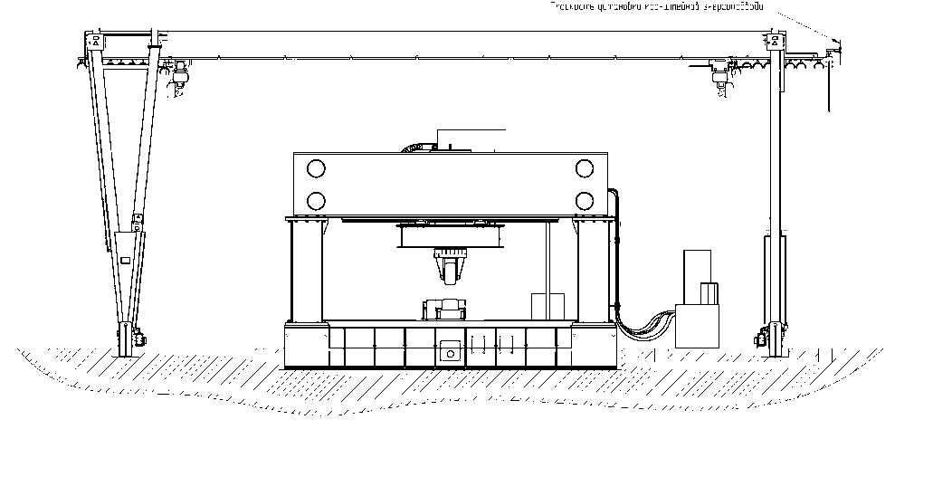В России аналогичное оборудование той же мощности **не выпускается.**

Роликовый пресс реализует технологию гибки методами РЛД, включая различные схемы деформирования (изгиб и раскатка), способы гибки («ролик по ролику», «ролик по матрице» и др.), способы управления процессом деформирования (гибка с заданным усилием или с заданным прогибом изгибаемой листовой заготовки).

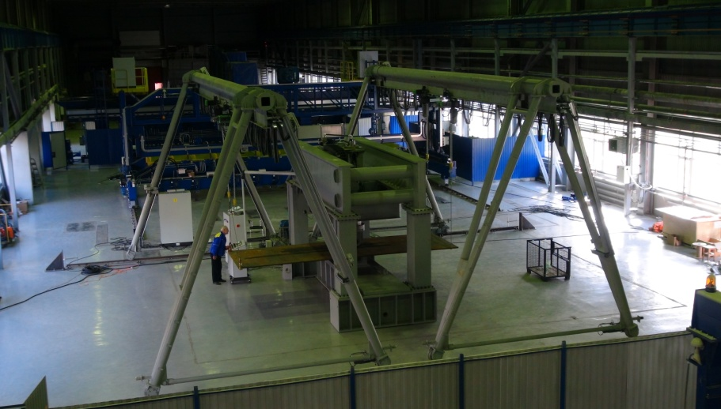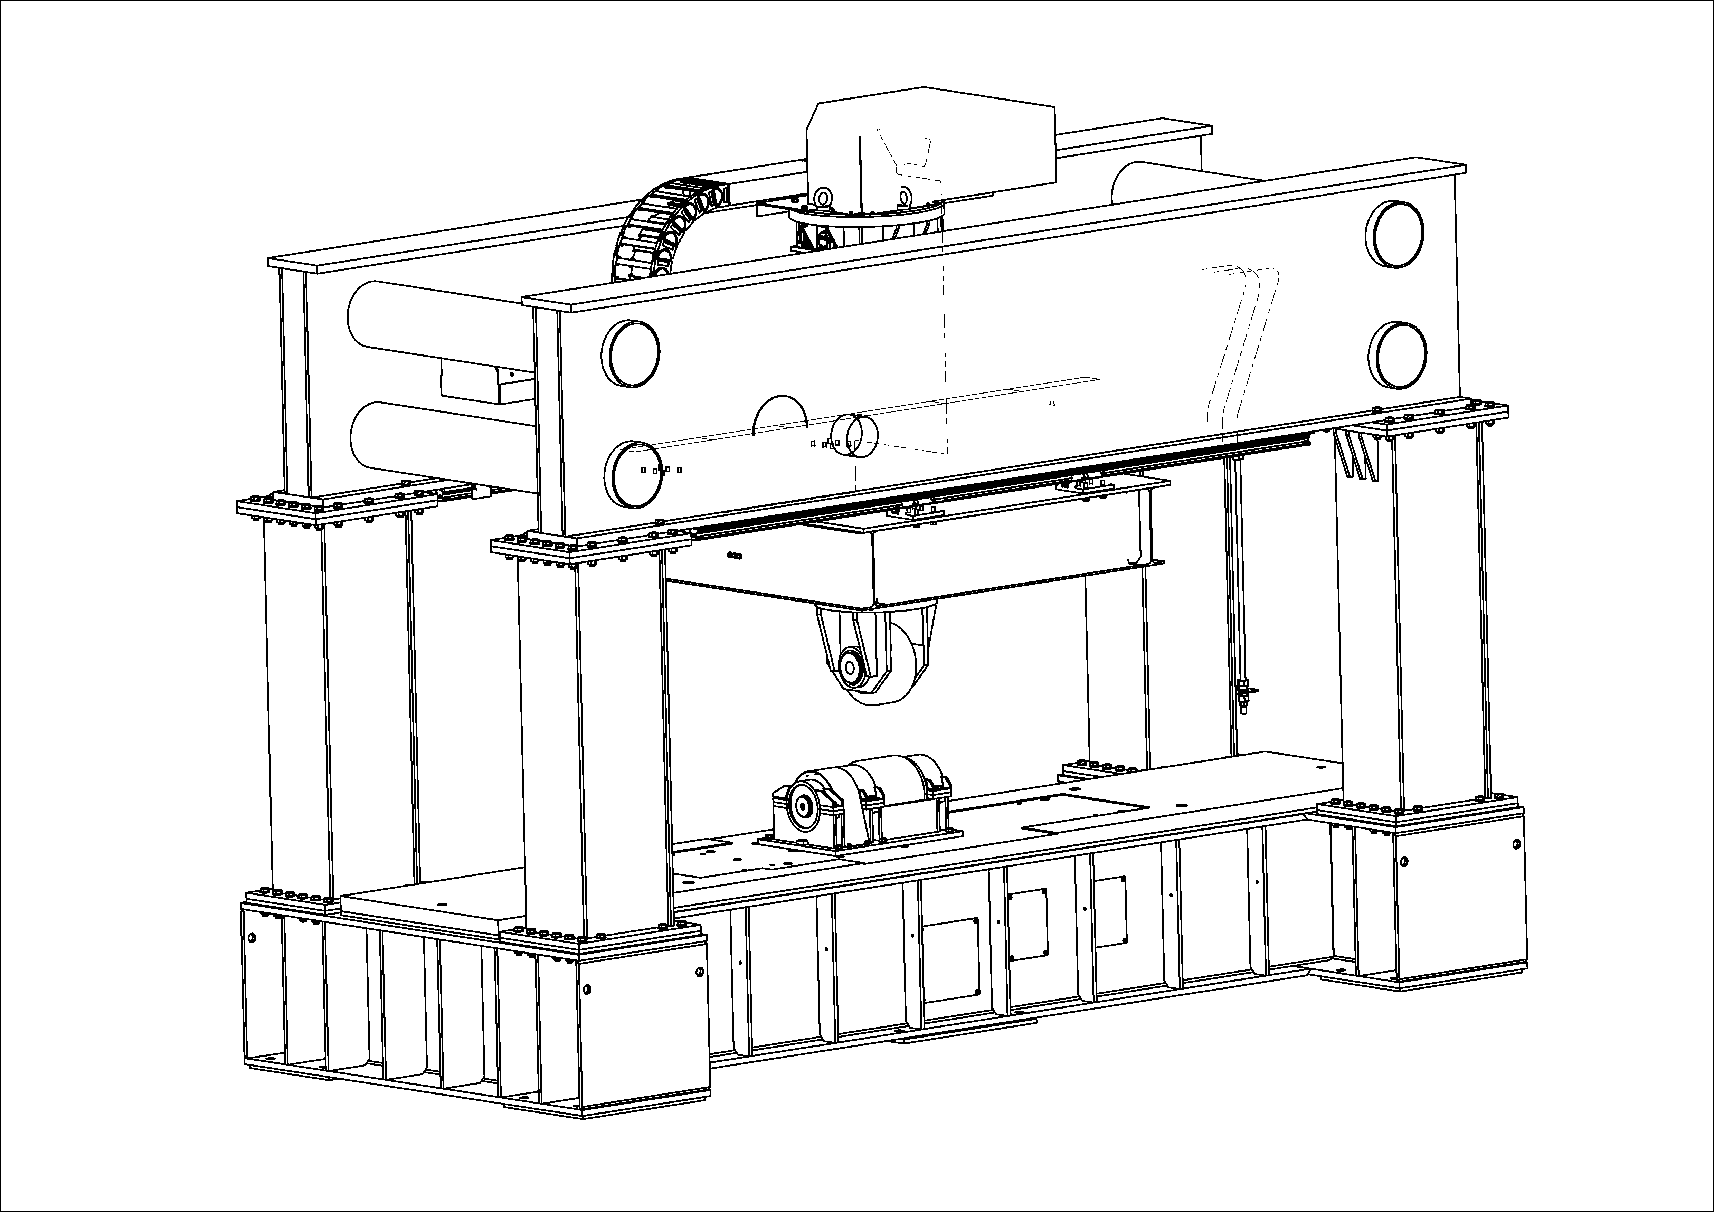

1. Разработана технология акустико-эмиссионного контроля оболочечных конструкций при их гидравлических испытаниях в составе опытных и натурных отсеков подводной техники

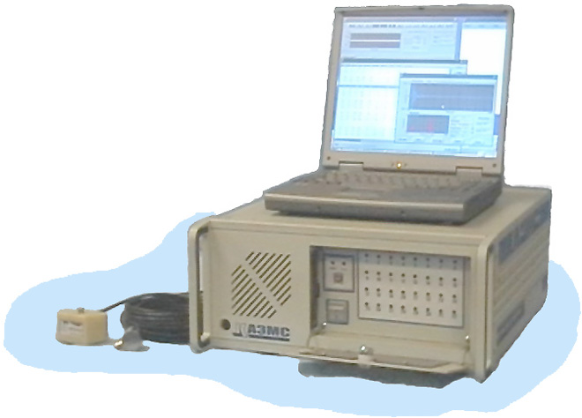Полные аналоги разрабатываемых технологий акустико-эмиссионного контроля **отсутствуют**.

Многофункциональная 32-х канальная  
АЭ-система МАЭС-2



Плоскостная локация источников акустических сигналов

на развертке корпуса автоклава

1. Проведено опытно-промышленное внедрение технологии гибки методами РЛД листового металлопроката и разработаны методические указания по определению допустимых пластических деформаций и дефектов формы листовых деталей при гибке методами РЛД

**Разработка и внедрение технологий холодной гибки толстолистовых деталей**

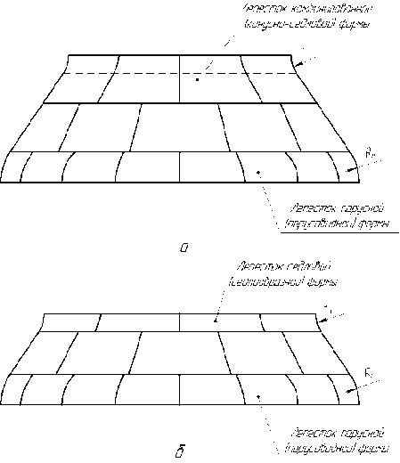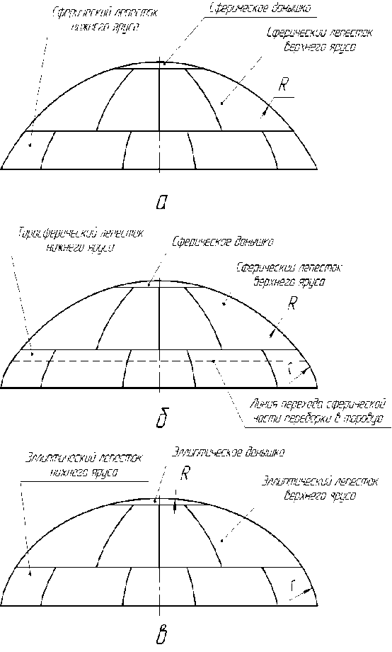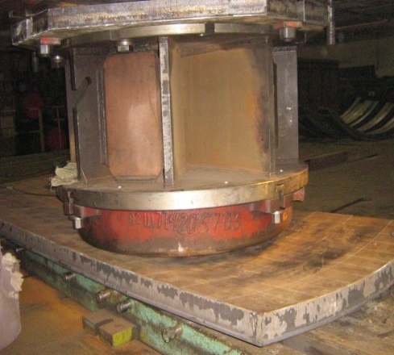

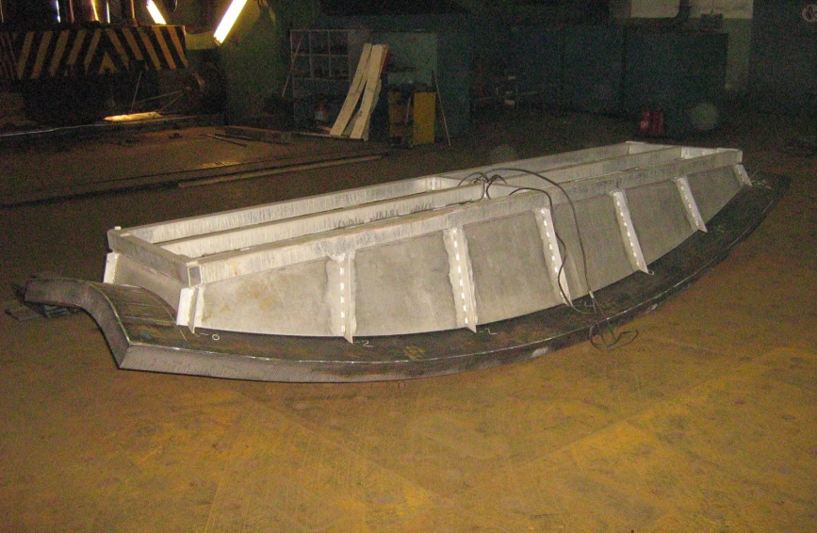

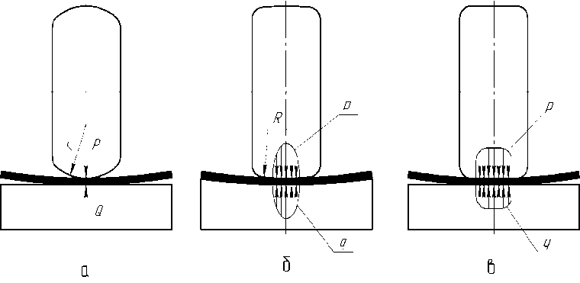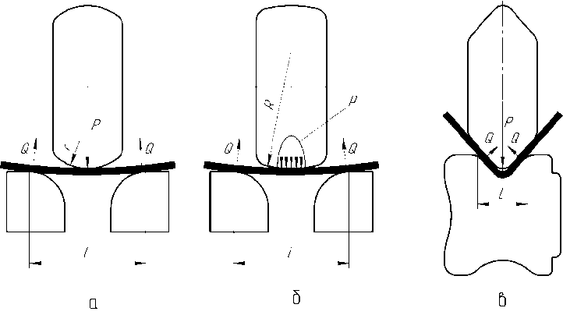**Разработка и внедрение технологий холодной гибки крупногабаритных листовых деталей**

Раскатка в роликах и на матрице

Изгиб в роликах и на матрице

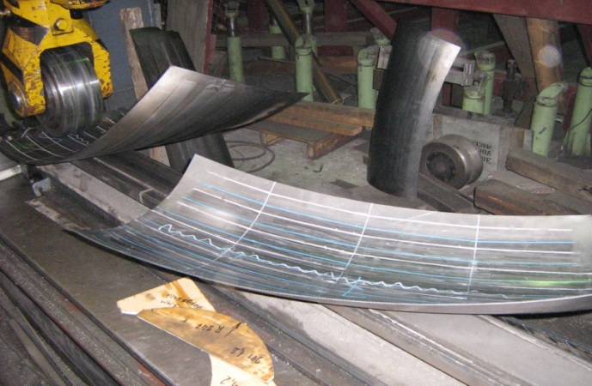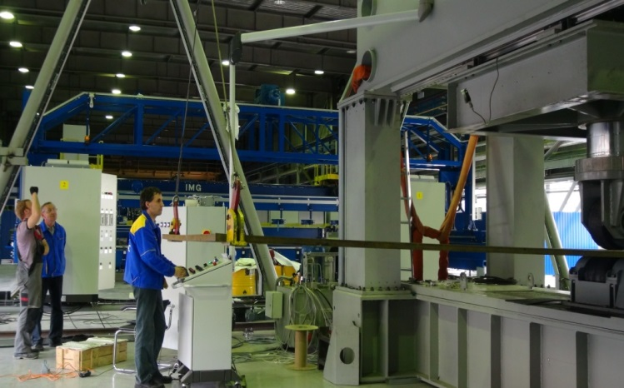

1. Разработка технологии контроля формы гнутых листовых деталей с применением оптико-электронных систем.

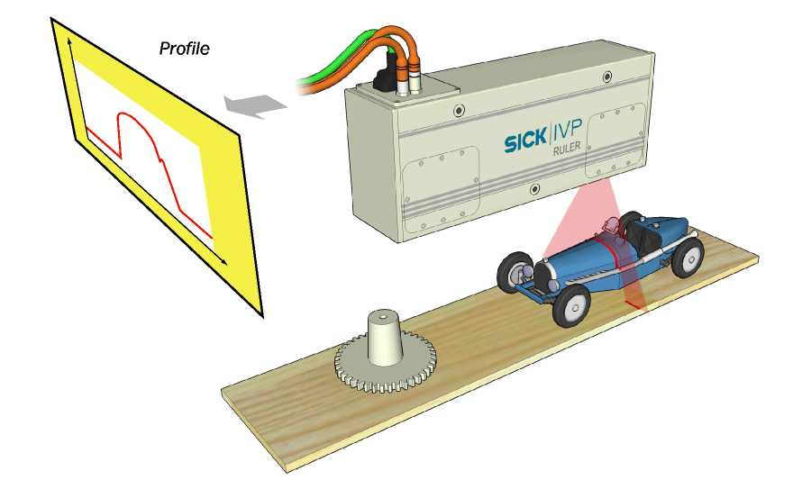Внедрение технологии позволит повысить точность их изготовления и тем самым снизить объем пригоночных работ при сборке оболочечных металлоконструкций, а также снизить трудоемкость листогибочных работ. Кроме того, значительно снижаются или исключаются затраты на изготовление и утилизацию зачастую одноразовой контрольной оснастки.

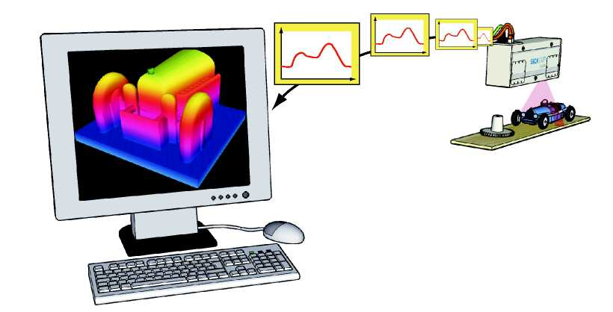

Тип сканера Ruler-E1121, лазер типа 3В, типичное разрешение 0,4 мм, 10000 профилей в секунду, диапазон по высоте 0,28-1,28 м (1,0 м), по горизонтали 0,5-1,55 м, примерное поле зрения 250х1200 мм. РД по технологии, МИ, опытные работы.

**Установка двух лазерных сканеров типа RULER фирмы «SICK IVP» на пресс (электронный шаблон)**

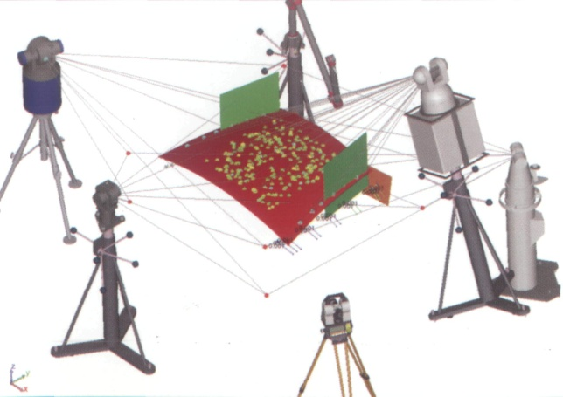

Тип сканера IR_X, диапазон 0,4-19,0 м,

погрешность 0,5 мм.

Скорость сканирования  
 216 000-1 200 000 точек  
в секунду, зона обзора по горизонтали 360, по вертикали 270°.

Программный пакет Geomagic®

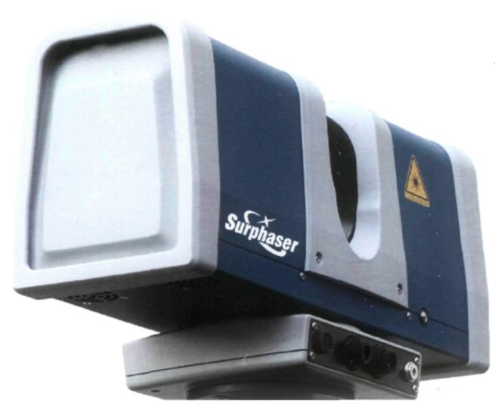

**Применение лазерного сканера типа Surphaser® 25HSX фирмы «Basis Software Inc**

1. Созданы РНТД:

* Изобретение: «Универсальный штамп для формообразования листовых деталей с двоякой кривизной поверхности».

***Область применения*** – разработанные технологии гибки и оборудование применяются для формообразования в холодном состоянии методами локального деформирования толстолистовых крупногабаритных листовых деталей элементов оболочечных металлоконструкций. Область применения технологии АЭК – контроль и оценка технического состояния корпусных оболочечных металлоконструкций при их гидравлических испытаниях в составе опытных и натурных отсеков подводной техники, а также в процессе пневматических и гидравлических испытаний сосудов давления, емкостей и трубопроводов; контроль герметичности корпусных конструкций; контроль качества сварных швов непосредственно в процессе сварки; выявление районов повышенной напряженности и перегруженности конструкций.